TRẢ LỜI NGẮN ĐỘT BIẾN LỆCH BỘI NST
Câu 1. Cho các hội chứng: Down, Klinefelter, Turner và AIDS. Có bao nhiêu hội chứng là hội chứng ở người dạng thể ba nhiễm?
Đáp án
Câu 2. Một loài sinh vật có bộ nhiễm sắc thể lưỡng bội 2n = 24. Tế bào sinh dưỡng của thể không nhiễm thuộc loài này có số lượng nhiễm sắc thể là bao nhiêu?
Đáp án
Câu 3. Cho các thể đột biến: thể không, thể một, thể ba và thể tứ bội. Có bao nhiêu thể đột biến là thể lệch bội?
Đáp án
Câu 4. Cho các thể đột biến: thể không, thể một, thể ba, thể bốn và thể ba kép. Có bao nhiêu thể đột biến có số lượng NST là số lẻ?
Đáp án
Câu 5. Từ 1 loài sinh vật có bộ NST lưỡng bội 2n, người ta tạo ra các thể đột biến khác nhau với bộ NST khác so với loài ban đầu được mô tả bằng hình bên dưới, hãy cho biết đột biến thể một nhiễm là thể đột biến số mấy?

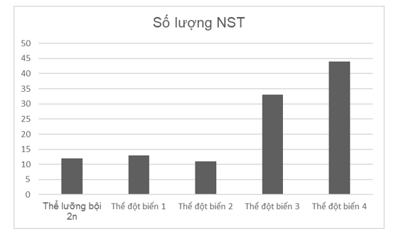

Đáp án
Câu 6. Cho các thể đột biến: thể không nhiễm, thể một nhiễm, thể ba nhiễm , thể bốn nhiễm và thể ba nhiễm kép. Có bao nhiêu thể đột biến có số lượng NST là số chẵn?
Đáp án
Câu 7. Một loài thực vật có 4 cặp nhiễm sắc thể được kí hiệu là Aa, Bb, Dd và Ee. Trong các cơ thể có bộ nhiễm sắc thể sau đây, có bao nhiêu thể một nhiễm ?
(1) AaBbDdEe. (2) AaBbdEe. (3) AaBbDddEe.
(4) AaBbDdEee. (5) AaBbDde. (6) AaaBbDdEe.
Đáp án
Câu 8. Cho: 2n, 2n – 2, 2n – 1, 2n + 1 và 2n + 2. Sự không phân li của một cặp NST ở một số tế bào trong giảm phân hình thành giao tử ở một bên bố hoặc mẹ, qua thụ tinh có thể hình thành các hợp tử mang bộ NST nào kể trên?
Đáp án

Câu 9. Hình dưới mô tả cơ chế hình thành hợp tử từ các giao tử đực và cái có bao hợp tử hình thành thể đột biến lệch bội?
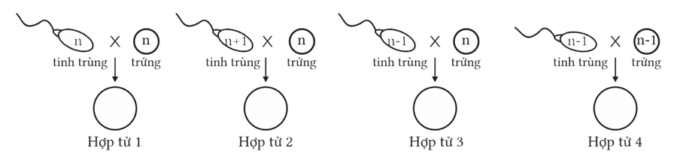

Đáp án
Câu 10. Một loài thực vật có bộ nhiễm sắc thể lưỡng bội 2n = 14. Tế bào sinh dưỡng của thể một nhiễm thuộc loài này có bộ nhiễm sắc thể là bao nhiêu?
Đáp án
Câu 11. Hình dưới mô tả cơ chế hình thành các hợp tử từ cơ thể bố và mẹ ban đầu tỉ lệ hợp tử là thể một nhiễm chiếm tỉ lệ là bao nhiêu %?

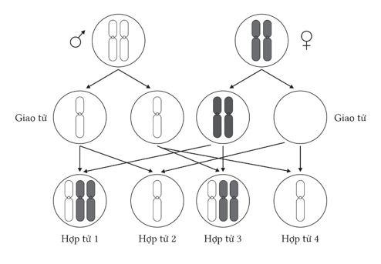

Đáp án
Câu 12. Ở cà độc dược, bộ NST lưỡng bội của loài 2n = 24; theo lí thuyết loài này có thể xuất hiện tối đa bao nhiêu thể một nhiễm?
Đáp án
Câu 13. Từ 1 loài sinh vật có bộ NST lưỡng bội 2n, người ta tạo ra các thể đột biến khác nhau với bộ NST khác so với loài ban đầu được mô tả bằng hình bên dưới, hãy cho biết đột biến thể ba nhiễm là thể đột biến số mấy?

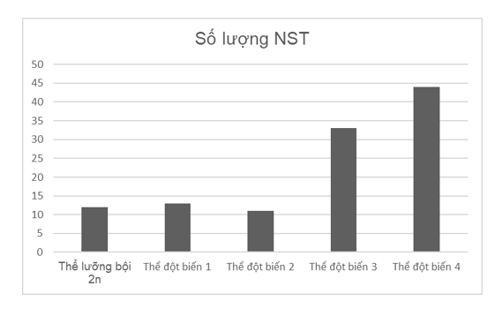
Đáp án
Câu 14. Ở một loài thực vật lưỡng bội có 2n = 12. Số lượng NST có trong mỗi tế bào của mỗi thể một nhiễm khi các tế bào đang ở kì sau của nguyên phân là bao nhiêu ?
Đáp án
Câu 15. Ở một loài thực vật lưỡng bội có 2n = 12. Số lượng NST có trong mỗi tế bào của mỗi thể ba nhiễm khi các tế bào đang ở kì sau của nguyên phân là bao nhiêu ?
Đáp án
Câu 16. Ở một loài thực vật có bộ NST 2n = 32. Nếu các thể đột biến lệch bội sinh sản hữu tính bình thường và các loại giao tử đều có sức sống và khả năng thụ tinh như nhau thì khi cho thể một (2n-1) tự thụ phấn, loại hợp tử có 31 NST ở đời con chiếm tỷ lệ bao nhiêu ?
Đáp án
Câu 17. Một cá thể ở một loài động vật có bộ nhiễm sắc thể (NST) 2n = 20. Khi quan sát quá trình giảm phân của 1000 tế bào sinh tinh, người ta thấy 40 tế bào có cặp nhiễm sắc thể số 8 không phân li trong giảm phân I, các sự kiện khác trong giảm phân diễn ra bình thường; các tế bào còn lại giảm phân bình thường. Loại giao tử có 11 NST chiếm tỉ lệ bao nhiêu %?
Đáp án
Câu 18. Hình bên mô tả quá trình rối loạn NST xảy ra trong nguyên phân hình thành thể lệch bội, có bao nhiêu thể lệch bội hình thành khi kết thúc quá trình nguyên phân này?
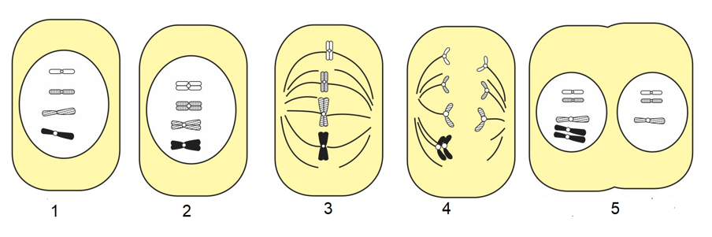
Đáp án
LỜI GIẢI
Câu 1. Cho các hội chứng: Down, Klinefelter, Turner và AIDS. Có bao nhiêu hội chứng là hội chứng ở người dạng thể ba nhiễm?
Đáp án | 2

Đáp án là: 2 (hội chứng Down và Clinefelter)
Câu 2. Một loài sinh vật có bộ nhiễm sắc thể lưỡng bội 2n = 24. Tế bào sinh dưỡng của thể không nhiễm thuộc loài này có số lượng nhiễm sắc thể là bao nhiêu?
Đáp án | 2 | 2

Câu 3. Cho các thể đột biến: thể không, thể một, thể ba và thể tứ bội. Có bao nhiêu thể đột biến là thể lệch bội?
Đáp án | 3

Đáp án là: 3 (thể không, thể một và thể ba)
Câu 4. Cho các thể đột biến: thể không, thể một, thể ba, thể bốn và thể ba kép. Có bao nhiêu thể đột biến có số lượng NST là số lẻ?
Đáp án | 2

Đáp án là: 2 (thể một và thể ba)
Câu 5. Từ 1 loài sinh vật có bộ NST lưỡng bội 2n, người ta tạo ra các thể đột biến khác nhau với bộ NST khác so với loài ban đầu được mô tả bằng hình bên dưới, hãy cho biết đột biến thể một nhiễm là thể đột biến số mấy?

Đáp án | 2

Câu 6. Cho các thể đột biến: thể không nhiễm, thể một nhiễm, thể ba nhiễm , thể bốn nhiễm và thể ba nhiễm kép. Có bao nhiêu thể đột biến có số lượng NST là số chẵn?
Đáp án | 3

Đáp án là: 3 (thể không nhiễm, thể bốn nhiễm và thể ba kép)
Câu 7. Một loài thực vật có 4 cặp nhiễm sắc thể được kí hiệu là Aa, Bb, Dd và Ee. Trong các cơ thể có bộ nhiễm sắc thể sau đây, có bao nhiêu thể một nhiễm ?
(1) AaBbDdEe. (2) AaBbdEe. (3) AaBbDddEe.
(4) AaBbDdEee. (5) AaBbDde. (6) AaaBbDdEe.
Đáp án | 2

Đáp án là: 2 (2 và 5)
Câu 8. Cho: 2n, 2n – 2, 2n – 1, 2n + 1 và 2n + 2. Sự không phân li của một cặp NST ở một số tế bào trong giảm phân hình thành giao tử ở một bên bố hoặc mẹ, qua thụ tinh có thể hình thành các hợp tử mang bộ NST nào kể trên?
Đáp án | 3

Đáp án là: 3 (2n, 2n – 1 và 2n + 1)
Câu 9. Hình dưới mô tả cơ chế hình thành hợp tử từ các giao tử đực và cái có bao hợp tử hình thành thể đột biến lệch bội?

Đáp án | 2

Câu 10. Một loài thực vật có bộ nhiễm sắc thể lưỡng bội 2n = 14. Tế bào sinh dưỡng của thể một nhiễm thuộc loài này có bộ nhiễm sắc thể là bao nhiêu?
Đáp án | 1 | 3

Câu 11. Hình dưới mô tả cơ chế hình thành các hợp tử từ cơ thể bố và mẹ ban đầu tỉ lệ hợp tử là thể một nhiễm chiếm tỉ lệ là bao nhiêu %?

Đáp án | 5 | 0

Câu 12. Ở cà độc dược, bộ NST lưỡng bội của loài 2n = 24; theo lí thuyết loài này có thể xuất hiện tối đa bao nhiêu thể một nhiễm?
Đáp án | 1 | 2

Đáp án là: 12
Một loài có bộ NST 2n NST
+ Thể một, thể ba, thể không:
+ Thể một kép, thể ba kép:
Câu 13. Từ 1 loài sinh vật có bộ NST lưỡng bội 2n, người ta tạo ra các thể đột biến khác nhau với bộ NST khác so với loài ban đầu được mô tả bằng hình bên dưới, hãy cho biết đột biến thể ba nhiễm là thể đột biến số mấy?

Đáp án | 1

Câu 14. Ở một loài thực vật lưỡng bội có 2n = 12. Số lượng NST có trong mỗi tế bào của mỗi thể một nhiễm khi các tế bào đang ở kì sau của nguyên phân là bao nhiêu ?
Đáp án | 2 | 2

Câu 15. Ở một loài thực vật lưỡng bội có 2n = 12. Số lượng NST có trong mỗi tế bào của mỗi thể ba nhiễm khi các tế bào đang ở kì sau của nguyên phân là bao nhiêu ?
Đáp án | 2 | 6

Câu 16. Ở một loài thực vật có bộ NST 2n = 32. Nếu các thể đột biến lệch bội sinh sản hữu tính bình thường và các loại giao tử đều có sức sống và khả năng thụ tinh như nhau thì khi cho thể một (2n-1) tự thụ phấn, loại hợp tử có 31 NST ở đời con chiếm tỷ lệ bao nhiêu ?
Đáp án | 5 | 0

- Đột biến thể một (2n-1) giảm phân sẽ cho 2 loại giao tử với tỉ lệ bằng nhau là (n-1) và n.
→ Mỗi loại có tỉ lệ = 0,5.
- Hợp tử có 31 NST thuộc dạng 2n – 1 được sinh ra do sự kết hợp giữa giao tử (n-1) của bố với n của mẹ hoặc giao tử n của bố với (n–1) của mẹ.
- Loại hợp tử có 31 NST chiếm tỉ lệ = 2.0,5 × 0,5 = 0,5.
Câu 17. Một cá thể ở một loài động vật có bộ nhiễm sắc thể (NST) 2n = 20. Khi quan sát quá trình giảm phân của 1000 tế bào sinh tinh, người ta thấy 40 tế bào có cặp nhiễm sắc thể số 8 không phân li trong giảm phân I, các sự kiện khác trong giảm phân diễn ra bình thường; các tế bào còn lại giảm phân bình thường. Loại giao tử có 11 NST chiếm tỉ lệ bao nhiêu %?
Đáp án | 2

-Loài này có bộ NST 2n = 20 thì khi giảm phân bình thường (các cặp NST phân li đều về 2 cực tế bào) thì số NST của giao tử là n = 10.
- Giao tử có 11 NST n + 1 được sinh ra do có cặp NST số 8 không phân li.
- Khi có 1 cặp NST không phân li ở giảm phân I sẽ tạo ra 2 loại giao tử là (n + 1) có 11 NST và giap tử (n – 1) có 9 NST , hai loại giao tử này có tỉ lệ bằng nhau và bằng một nữa tỉ lệ tế bào đột biến
-Tỉ lệ tế bào đột biến là: (4/1000) x 100% = 4%
- loại giao tử là (n + 1) có 11 NST chiếm tỉ lệ: ½ x 4% = 2%
Câu 18. Hình bên mô tả quá trình rối loạn NST xảy ra trong nguyên phân hình thành thể lệch bội, có bao nhiêu thể lệch bội hình thành khi kết thúc quá trình nguyên phân này?
Đáp án | 2

